ASSUNTO:. REQUEIRO A EMPRESA ELEKTRO QUE REALIZE A SUBSTITUIÇÃO DE POSTE DE ENERGIA TOMBADO LOCALIZADO NA RUA DOS SABIÁS NAS CHÁCARAS SÃO FRANCISCO.

DESPACHO

SALA DAS SESSÕES ____/____/_____

PRESIDENTE DA MESA

REQUERIMENTO Nº , DE 2020

SENHOR PRESIDENTE,
SENHORES VEREADORES,

Considerando que, o mesmo se encontra com gravíssimos problemas estruturais colocando em risco os munícipes que utilizam a via.

REQUEIRO a mesa, após ouvir o douto plenário para que oficie a Empresa ELEKTRO que realize a substituição de poste de energia tombado localizado na Rua dos Sabiás nas Chácaras São Francisco.
.
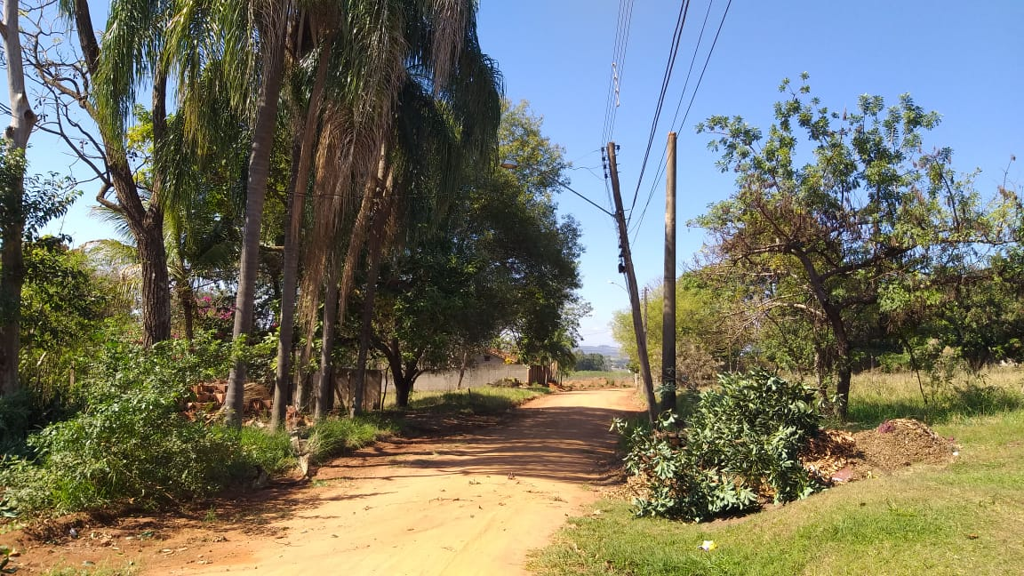

SALA DAS SESSÕES “VEREADOR SANTO RÓTOLLI”, aos 07 de agosto de 2020.

VEREADOR LUIS ROBERTO TAVARES

